Información general

7.1. Las actividades que se desarrollan en la Organización. Cada Organización según su actividad económica, debe enfocar las actividades de prevención y atención de emergencias, dependiendo de los procesos productivos internos y las materias primas e insumos utilizados y dispuestos.

Dependiendo de la actividad económica, se debe describir los procesos productivos de la organización, por medio de diagramas, mapa de procesos, entre otros; con el fin de determinar riesgos asociados a la actividad específica.
7.2. Descripción de la ocupación. Es el número de personas que usualmente ocupan las edificaciones como trabajadores, contratistas (fija), los visitantes y clientes (flotante), teniendo en cuenta las características de estas personas (edad, limitaciones físicas, enfermedades), esta información da pauta para que la Organización elabore el Plan de Emergencia y los planes de contingencias a los que haya lugar.

7.3. Las características de las instalaciones. Es necesario evaluar las características propias de las edificaciones como la red eléctrica, los sistemas de ventilación mecánica, ascensores, sótanos, red hidráulica, transformadores, plantas eléctricas, escaleras, zonas de parqueo y otros servicios o áreas especiales de la planta física, soportada con planos o diagramas que indiquen y faciliten la ubicación e interpretación técnica de los sistemas analizados. Recuerde que en la medida en que las instalaciones sean seguras, mejorará la seguridad de los ocupantes.
(Tomado de FOPAE Guía Planes de Emergencia y Contingencias)

En la ficha técnica (Anexo 1), se debe describir la información general de la Organización

GEORREFERENCIACIÓN DE LA ORGANIZACIÓN

A nivel interno, se debe contar con los planos de la Organización, y basándose en ellos, elaborar un mapa físico (o diagrama) por pisos de las áreas que tenga, la ubicación de las diferentes secciones o dependencias, las entradas principales y alternas, las vías aledañas a la Organización, ubicación de los recursos internos, entre otros.
(Tomado de FOPAE Guía Planes de Emergencia y Contingencias)

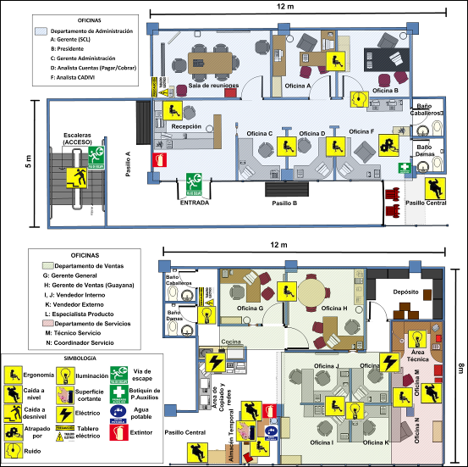

Ejemplo de mapa interno de la empresa, recuperado de:
https://www.google.com.co/search?q=mapa+interno+de+la+empresa&biw=1366&bih=667&tbm=isch&tbo=u&source=univ&sa=X&ved=0ahUKEwjSo8DylaDNAhWLmR4KHS6bBhUQsAQIGQ&dpr=1#imgrc=bsOmJVZmGAGHgM%3A

A nivel externo, La ubicación de la Organización referente a su entorno, es decir, las características del lugar donde se encuentra, zona industrial, residencial, comercial, o mixta. Determinar los espacios de alta densidad poblacional como por ejemplo colegios, iglesias, centros comerciales, centros de atención médica, parques, y otras edificaciones que se encuentren cerca de su Organización y que puedan generar riesgos adicionales, ubicación de puntos de reunión, ubicación de hidrantes, entre otros.
(Tomado de FOPAE Guía Planes de Emergencia y Contingencias)

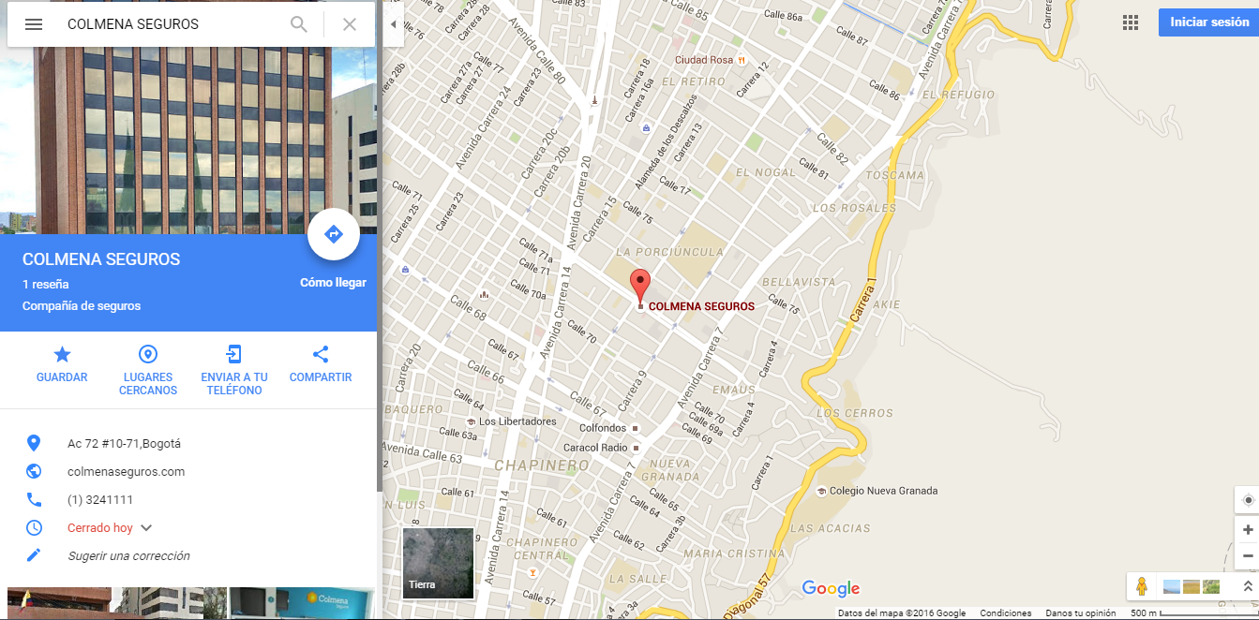

Ejemplo de mapa interno de la empresa, recuperado de

https://www.google.com.co/maps/place/COLMENA+SEGUROS/@4.6569,-74.058549,15z/data=!4m5!3m4!1s0x0:0x73c435ca7a224012!8m2!3d4.6569!4d-74.058549

Se debe contar con planos o mapas los cuales sirven de referencia para hacer el diagnóstico general de amenazas, riesgos y vulnerabilidad, a nivel interno como externo.
(Tomado de FOPAE Guía Planes de Emergencia y Contingencias)

Ojo. Temer en cuenta:

Mediante la elaboración del plan de emergencias de su empresa redacte la información general y expóngala en clase.

